Cahier des charges

Projet IUT Nice Côte d’Azur

Version 0.5 du 14/11/2013

2013 / 2014

Promo LP DAM 2013-2014

IUT de Sophia-Antipolis

2013 / 2014



Evolution du Cahier des Charges

|  |  |  |  |
| --- | --- | --- | --- |
| Version | Date | Changement apportés | Rédacteur |
| 0.1 | 06/11/2013 | Création du Cahier des Charges | SCHERER Nicolas |
| 0.2 | 08/11/2013 | Ajout des Exigences fonctionnelles et non-fonctionnelles | SCHERER Nicolas |
| 0.3 | 13/11/2013 | Ajout des fonctionnalités optionnelles | SCHERER Nicolas |
| 0.5 | 14/11/2013 | Ajout des Maquettes et correction des paragraphes | RIVAS Guillaume |

Table des matières

2. Introduction 4

2.1 Avant-propos 4

2.2 Présentation du tuteur - client 4

2.3 Présentation de l’équipe 4

3. Présentation du projet 5

3.1 Présentation générale 5

3.2 Objectifs du projet 5

4. Spécifications du projet 6

4.1 Exigences fonctionnelles (E.F) 6

E.F 1 : Présenter l’IUT 6

E.F 2 : Affichage 8

E.F 2.1 : Affichage d’un menu 8

E.F 2.2 : Affichage d’un Emploi du temps 10

E.F 2.3 : Affichage d’un plan des différents sites 11

E.F 2.4 : Affichage d’un Annuaire des Enseignants 12

E.F 2.5 : Affichage d’informations Post-Bac 13

E.F 2.6 : Affichage des Actualités Tweeter 14

E.F 2.7 : Affichage des Notes des Etudiants 15

E.F 2.8 : Affichage d’une interface « Job Dating » 15

E.F 2.9 : Affichage des informations concernant le SUAPS 16

E.F 3 : Mise à jour automatiques des données 17

E.F 4 : Paramétrage de l’Application 17

4.2 Fonctionnalités Optionnelles 17

F.O 1 : Informations complémentaires 18

F.O 2.1 : Affichage des Menus/Contenus en Anglais 18

F.O. 2.2 : Sondages 18

4.3 Exigences non fonctionnelles (E.N.F) 18

E.N.F 1 : Portabilité 18

E.N.F 2 : Maintenance 18

E.N.F 3 : Délais 18

4.4 Contraintes 18

4.3.1 Outils 19

4.3.2 Environnement 19

4.3.4 Calendrier 19

5. Glossaire 20

6. Annexes 21

7. Authentification 22

# 2. Introduction

## 2.1 Avant-propos

Ce cahier des charges correspond à une définition cohérente et organisée des spécifications du service à réaliser. Il présente les objectifs, les exigences, les contraintes ainsi que la description de l'ensemble de ses composants.

Enfin il formalise le besoin de notre commanditaire : M. DONATI L. représentant le client : l'Université de Nice.

## 2.2 Présentation du tuteur - client

Notre professeur et commanditaire, M. DONATI L., responsable de la licence Systèmes Informatiques et Logiciels (SIL) spécialité Développement d'Applications Mobiles (DAM) à l'IUT de Nice, site de Sophia-Antipolis, souhaite que nous réalisions une application multiplateformes pour l'IUT. Il s'agit également de notre tuteur.

## 2.3 Présentation de l’équipe

L'équipe de conception et de développement pour l'application nommée « IUT Nice Côte d'Azur » se compose des membres suivants :

- Chef de Projet

* M. RIVAS Guillaume

- Développeurs

* M. CASSISA Alan
* Mlle. SEMMEZIES Cindy
* M. THORETTON Edwin
* M. BOURDON Julien
* M. SCHERER Nicolas
* M. VERNOUX Pascal

# 3. Présentation du projet

## 3.1 Présentation générale

Ce projet initié par M. DONATI L. doit permettre la réalisation d’une application mobile cross-plateforme pour l’IUT de Nice Côte d’Azur permettant à des lycéens ou à des étudiants un accès aux informations des différentes formations présentes.

Pour les étudiants déjà présents l’application doit leur servir de passerelle entre les différents services pour faciliter leur vie universitaire.

L’application se limitera aux formations dispensées par l’IUT de Nice Côte d’Azur avec les cinq sites suivants : Cannes, Cannes-la-bocca, Menton, Nice et Sophia-Antipolis.

## 3.2 Objectifs du projet

Le projet nommé « IUT Nice Côte d’Azur » va être un moyen d’apporter une solution nouvelle et technologique aux jeunes lycéens en période de choix post-bac et aux étudiants pour consulter, depuis leurs mobiles, la plupart des informations concernant l’IUT, actuellement disponible sur des prospectus distribués par le service communication de l’université.

L’application a en conséquence la volonté de favoriser l’accès aux informations pour toutes personnes s’intéressant à l’IUT et ses formations, mais aussi de se mettre dans l’air du temps où presque 60% des jeunes âgés de 15 à 24 ans possèdent un Smartphone au premier trimestre 2012 (*enquête Médiamétrie*).

# 4. Spécifications du projet

Le choix retenu lors de l’étude préliminaire consiste en une application gérant les fonctionnalités suivantes sur plusieurs niveaux :

* *Premier niveau* : fonctionnalités primordiales à concevoir et développer
* *Second niveau* : fonctionnalités d’affichage
* *Troisième niveau :* mise à jour régulière des données en ligne (notes des étudiants, emplois du temps, offres de stages et d’emploi,…)

La totalité des pages de l’application qui ne sont pas des « menu » possèdent un bouton « back » permettant le retour à la page précédente.

## 4.1 Exigences fonctionnelles (E.F)

|  |  |
| --- | --- |
| Exigences fonctionnelles (E.F) | Description |
| E.F 1 | Présenter l’IUT de Nice Côte d'Azur |
| E.F 2 : Affichage |  |
| E.F 2.1 | Affichage d’un menu |
| E.F 2.2 | Affichage d’un Emploi du Temps |
| E.F 2.3 | Affichage d’un plan des différents sites |
| E.F 2.4 | Affichage d'un Annuaire des Enseignants |
| E.F 2.5 | Affichage des informations Post-Bac |
| E.F 2.6 | Affichage des Actualités Twitter |
| E.F 2.7 | Affichage des Notes des Etudiants |
| E.F 2.8 | Affichage d'une interface "Job Dating" |
| E.F 2.9 | Affichage des informations concernant le SUAPS |
| E.F 3 | Mise à jour automatiques des données |
| E.F 4 | Paramétrage de l’application |

### E.F 1 : Présenter l’IUT

L’ensemble des IUTs de l’université de Nice devront être présentés. C’est-à-dire les sites de Menton, Nice, Sophia-Antipolis, Cannes et Cannes-la-bocca. L’ensemble des dix départements inclus dans l’IUT, ainsi que les formations qu’ils proposent : des Diplômes Universitaires de Technologies (DUT) aux Licences Professionnelles (LP). Ce sera en résumé une page de l'application qui sera "vitrine" de l'IUT de Nice Côte d'Azur avec deux boutons : « Accès aux formations » et « Sondage ».

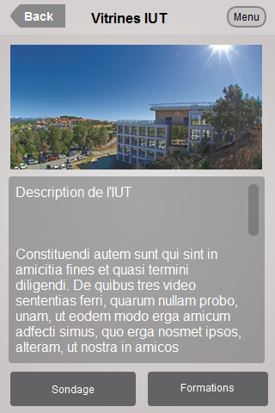

Figure 1- Maquette Page Vitrine de l'IUT

Le bouton « Accès aux formations » permet d’accéder à une seconde page. Cette dernière liste l'ensemble des formations citées précédemment en choisissant grâce à deux boutons en bas de l'écran soit l'affichage des Diplômes Universitaires de Technologies (DUT) soit des Licences Professionnelles (LP). En haut de l'écran sera mis en place un moteur de recherche permettant de filtrer le nom des formations.

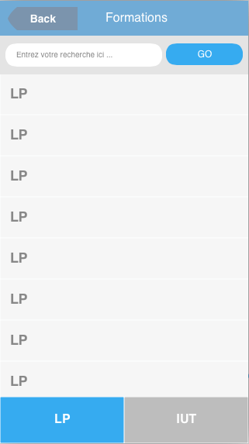

Figure 2 - Maquette Listes des Formation

Enfin la troisième page servira à afficher les détails de la formation demandé par l'utilisateur. Cette page aura le titre de la formation ainsi qu'un ensemble de paragraphes à déplier : un paragraphe de présentation ouvert par défaut, une section « Pour qui ? Pourquoi ? Comment ? », le programme dispensé et les coordonnées.

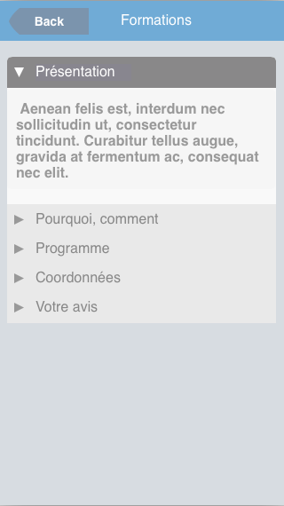

Figure 3 - Maquette Détails d'une Formation

### E.F 2 : Affichage

Une des fonctionnalités principales de l’application est l’affichage de données dans un format ergonomique.

### E.F 2.1 : Affichage d’un menu

Le menu principal de l’application devra tenir sur une page unique facilitant la rapidité d’accès aux fonctionnalités avec de larges icones. Chaque icône donne accès à une fonctionnalité de l’application : la vitrine de l’IUT, les notes des étudiants, l’emploi du temps des formations, une carte d’accès aux sites, les informations du SUAPS, les renseignements Post-BAC, un annuaire des enseignants, une interface de job-dating et la page twitter de l’Université de Nice.

Sur le menu en portrait, deux actualités seront affichées dans un bloc en haut de l’écran : la dernière actualité du site du SUAPS et le dernier « tweet » du compte Twitter de l’Université.

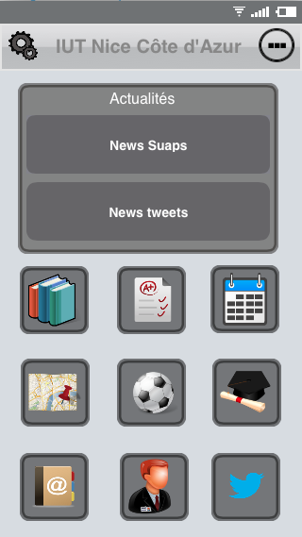

Figure 4 - Maquette Menu principal

Le menu pourra aussi être affiché de deux autres façons:

- au format paysage sous forme de liste déroulante horizontale de type carrousel, en basculant le Smartphone à l’horizontal.

- au format liste, grâce au bouton en haut à gauche « menu en liste ».

Sur le menu en paysage, les actualités apparaitront dans le bas de l’écran, elles défileront de droite à gauche avec les icones du SUAPS et de Twitter, pour être très facilement identifiables.

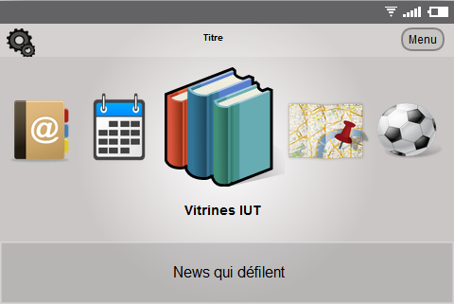

Figure 5 - Maquette Menu au format paysage

Enfin sur le menu en liste aucune actualité n’apparaitra.

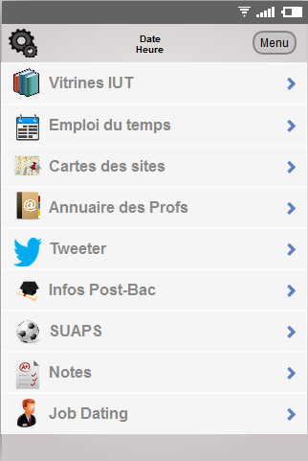

Figure 6 - Maquette Menu en liste

Il sera possible d’accéder à un bouton « Paramètres » en haut à gauche sur le menu principal pour permettre d’accéder au menu des Paramètres (Cf. E.F 4).

### E.F 2.2 : Affichage d’un Emploi du temps

En cliquant sur l’icône de l’emploi du temps, une nouvelle page s’ouvre. Après avoir préalablement choisi la section (par exemple « DUT Carrières Sociales ») et le site (par exemple "Menton") un calendrier mensuel s'affiche. L'utilisateur doit cliquer sur une date pour voir apparaître une liste en cascade avec l'intitulé du cours, l’intervenant, la salle, l'horaire de la journée sélectionnée. Si l'utilisateur oriente son mobile en paysage, l’emploi du temps hebdomadaire s’affiche en blocs. Manque d’information nous permettant pas d’avancer.

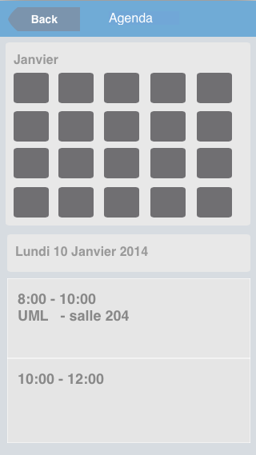

Figure 7 - Maquette Emploi du Temps

### E.F 2.3 : Affichage d’un plan des différents sites

En sélectionnant l’icône plan sur le menu, l’utilisateur passera sur une nouvelle page. Sur celle-ci, un plan s’affiche sur la partie haute de l’écran, juste en-dessous un bouton sélecteur permet de choisir entre deux modes : mode « Trajet » et le mode «Services » .

Dans le cas du bouton enfoncé « Trajet » (par défaut), un plan statique permettra de situer rapidement et efficacement les différents IUT de l’université de Nice en cliquant sur un bouton du site, situé en bas de l’écran (par exemple "Nice"). La carte se positionnera centrée sur le site en question. L’adresse de l’IUT s’affiche dans le bloc adresse dans la partie basse de l’écran.

Si l'utilisateur a activé l'option géolocalisation de son Smartphone, un calcul automatique de l'itinéraire jusqu'au site choisis s’exécute.

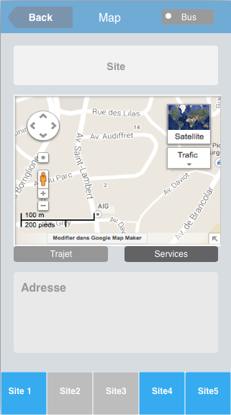

Figure 8 - Maquette de Carte

Dans le cas du bouton enfoncé « Services », l’itinéraire disparaît et un ensemble de puces de couleurs représentant les services de proximités s’affiche sur la carte (supermarchés, restaurants, restaurants universitaires, pharmacies, postes…). Si l’utilisateur clique sur la puce de couleur d’un service, l’adresse du site ou de l’établissement s’affiche dans le bloc adresse.

Un autre bouton "Accès" est disponible en haut à droite de l’écran si un site a été choisis et si l’utilisateur est en mode « Trajet ». En cliquant dessus, l’application s’ouvre sur une nouvelle page. Sur celle-ci, plusieurs blocs de textes sont affichés : les coordonnées du site en question, les lignes de bus avec le nom de l'arrêt et d'autres informations si disponible telles que les gares ou arrêts taxis.

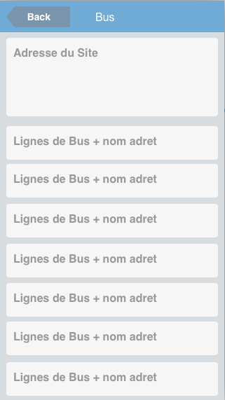

Figure 9 - Maquette Informations sur le Bus

### E.F 2.4 : Affichage d’un Annuaire des Enseignants

En cliquant sur l’icône de l’annuaire des enseignants, une nouvelle page s’ouvre. Sur celle-ci d’affiche une liste des enseignants triée par nom de famille. En haut de l'écran une barre de recherche permettra de filtrer le nom des enseignants. Juste en dessous une liste des lettres de l'alphabet permettra de rejoindre directement une section de la liste lettre sans scroller l'écran.

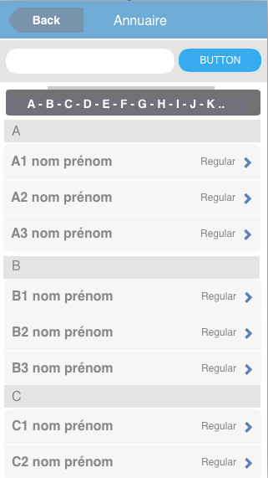

Figure 10 - Maquette Annuaire des Enseignants

Lorsque l'utilisateur clique sur un nom d'enseignant, il rejoint une seconde page constituant la fiche d'identité de l'enseignant : nom, prénom, téléphone, fax, courriel et structure.

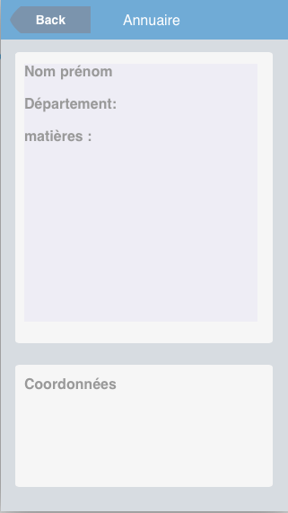

Figure 11 - Maquette Détails d'un Enseignant

### E.F 2.5 : Affichage d’informations Post-Bac

En cliquant sur l’icône des Informations Post-Bac, une nouvelle page s’ouvre. L’objectif de cette partie est d’apporter des réponses aux futurs étudiants lors de leur recherche de formations ou de lors de leur l’inscription à l’IUT. Un menu en accordéon (DUT, LP, Année spéciale et étudiants étrangers) permettra de renseigner, dans un bloc, les différents informations : détails du diplôme, métiers visé, dates butoir d’inscription, modalités d’inscription et des candidatures. De plus il y aura directement un lien vers les sites: *www.admission-postbac*.fr et *www.Ciell2.fr*.

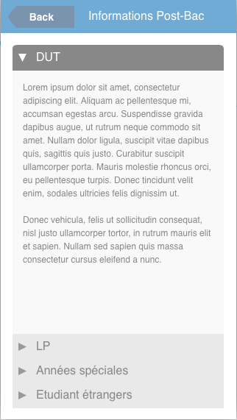

Figure 12 - Maquette Admission post-bac

### E.F 2.6 : Affichage des Actualités Tweeter

En cliquant sur l’icône des actualités tweeter, une nouvelle page s’ouvre. Cet affichage est basé sur un système de publication de Tweets envoyés par le secrétariat, l’intendance, le service communication ou encore le service informatique. Un compte Twitter sera soit créé pour l'occasion soit nous utiliserons le compte Twitter déjà existant de l’université de Nice. Cette page sera simple, elle comportera un résumé du profil Twitter et le flux des derniers Tweets publiés.

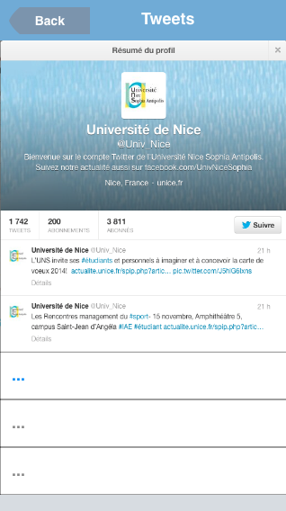

Figure 13 - Maquette Tweeter d'Unice

### E.F 2.7 : Affichage des Notes des Etudiants

En cliquant sur l’icône des notes, une nouvelle page s’ouvre. Cette fonctionnalité n’est disponible que pour les étudiants de l’IUT possédant un identifiant et un mot de passe pour l’ENT. Un pop-up s'affichera indiquant que le service est réservé aux étudiants : "se connecter ". L’utilisateur pourra toujours revenir en arrière grâce au bouton « Back ». Il est à noter que l'utilisateur peut se connecter dès le lancement de l'application, dans le cas où il serait déjà connecté, ce pop-up n'apparaitra pas.

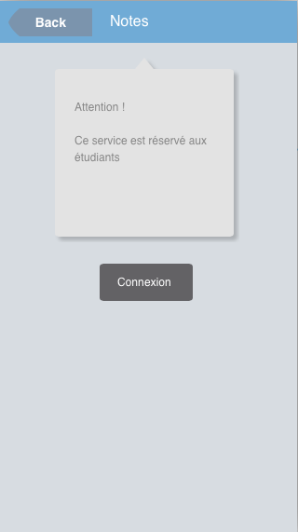 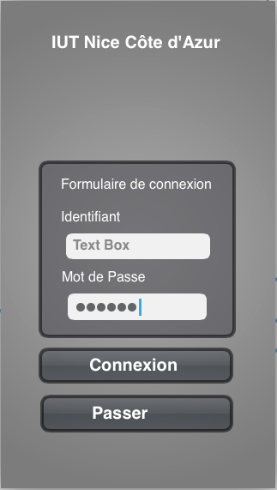

Figure 14 - Maquette alerte de connexion Figure 15 - Maquette Formulaire de connexion

Une fois l’étape de d’identification validée, sur une première page s'affichera le nom, le prénom, le numéro de l'étudiant, sa formation et l'année en cours. Des menus en accordéon imbriqués les uns dans les autres (UE, Matière et Module) afficheront en les déroulant les notes de l'élève et la moyenne de la section. Pour chaque EU, Matière ou Module, l'utilisateur pourra cliquer dessus. Il sera envoyé sur une seconde page avec plus de précision. Par exemple sur Module, il y aura une page affichant le nom du module, le nom de l'intervenant, le nom du contrôle, la date du contrôle ainsi que les notes de l'élève, de la classe, du minimum et du maximum. Les autres notes s'afficheront en dessous (autres blocs). Manque d’information nous permettant pas d’avancer.

### E.F 2.8 : Affichage d’une interface « Job Dating »

Cette interface permettra de mettre en relation facilement les entreprises et les étudiants dans la recherche de stage ou d’emploi. (Événement « Job Dating », offres de stage, entreprises partenaires, mise en contact…). En haut de la page une liste déroulante permettra de choisir le domaine d’activité et une autre liste déroulante de choisir le type de contrat (stage, CDI, CDD, alternance …). Une liste s’affichera par domaine en-dessous, séparé avec les offres de stages et les offres d’emplois si l’utilisateur n’a pas précisé de type de contrat dans la liste déroulante. Manque d’information nous permettant pas d’avancer.

### E.F 2.9 : Affichage des informations concernant le SUAPS

En cliquant sur l’icône du SUAPS, une nouvelle page s’ouvre. Le SUAPS sera présenté au sein de notre application pour permettre aux étudiants d’accéder aux actualités et aux activités.

Sur la première page, un bloc représentera les dernières actualités publiées sur le site officiel du SUAPS. Seule une actualité sera visible à l’écran, il faudra cliquer sur un bouton « plus… » pour lister l’ensemble des actualités, et il sera ainsi possible de scroller. En-dessous des espaces en accordéons : Contact SUAPS et Inscriptions. L’inscription permettra de s’inscrire depuis l’application à une activité. Un bouton « Liste des Activités » permet à l’utilisateur d’accéder à une seconde page. Manque d’information nous permettant pas d’avancer.

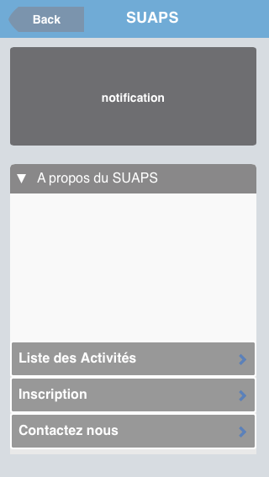

Figure 16 - Maquette Menu SUAPS

Sur la seconde page, la liste des activités est listée par lettre alphabétique, et de simples accordéons cachent chaque lettre. Le nom de l’activité envoi l’utilisateur sur une troisième page permettant d’afficher l’ensemble des informations stockées concernant l’activité.

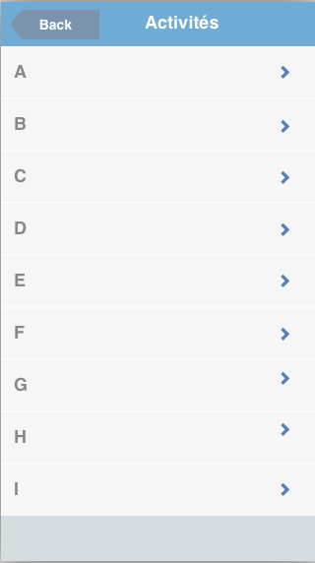 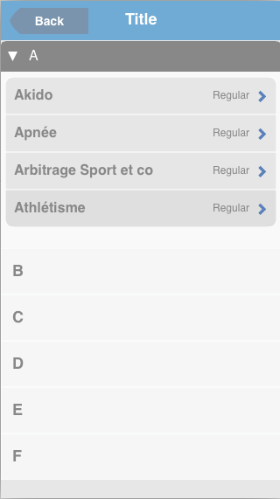

Figure 17 - Liste SUAPS (activités masquées) Figure 18 - Liste SUAPS (activités visible)

### E.F 3 : Mise à jour automatiques des données

Pour plusieurs des fonctionnalités de l’application, une mise à jour du contenu devra se faire fréquemment. Les fonctionnalités qui sont notamment concernées sont : l’emploi du temps, l’annuaire des enseignants, les actualités provenant du SUAPS et du compte Twitter, les notes des étudiants et l’interface « Job Dating ».

### E.F 4 : Paramétrage de l’Application

Depuis le menu principal, il est possible d’accéder au paramétrage de l’application en cliquant sur le bouton en haut à gauche. Cinq options peuvent être modifiées :

* La connexion, avec une boite de dialogue permettant à l’étudiant de se connecter
* Les informations Wifi, avec un nouvelle page contenant les différents réseaux Wifi (nom de chaque réseau, identifiants de connexion, sécurisés ou non)
* A propos, nouvelle page contenant –Qui ? Où ? Quand ? Comment ? – concernant la création de l’application
* Crédits, nouvelle page avec les personnes qui ont développés l’application et les logiciels utilisés
* Langues, nouvelle page permettant de choisir la langue par défaut soit Anglais soit Français
* Choix du menu par défaut pour le démarrage (menu principal, carrousel ou liste)

## 4.2 Fonctionnalités Optionnelles

Dans cette section apparaissent uniquement des fonctionnalités optionnelles c’est-à-dire qu’elles seront implémentées selon notre avancement, cependant il est important de les noter.

|  |  |
| --- | --- |
| Fonctionnalités Optionnelles (F.O) | Description |
| F.O 1 : Informations complémentaires | Liens utiles vers des services d’Informations (CROUS, résidences, office de tourisme, CAF…) |
| F.O 2 : Services annexes |  |
| F.O 2.1 | Affichage des Menus/contenus en anglais |
| F.O 2.2 | Sondages |

### F.O 1 : Informations complémentaires

Au sein de l’application, des liens utiles permettront à l’utilisateur d’accéder à de nombreux sites officiels : CROUS, résidences étudiantes, Office de Tourisme, ENT, SUAPS, CAF, pôle emploi…

### F.O 2.1 : Affichage des Menus/Contenus en Anglais

Il sera aisé pour l’utilisateur de basculer l’ensemble de l’application du français à l’anglais. De plus il sera possible dans les Paramètres de choisir une langue par défaut (Anglais ou Français). L’équipe de développement s’engage à traduire les menus principaux et la plupart du contenu. Remarque : le contenu provenant de certaines fonctionnalités ne pourront être traduite comme par exemple les Actualités.

### F.O. 2.2 : Sondages

L’application comportera deux sondages, l’un accessible depuis la page « vitrine » de l’IUT et l’autre accessible depuis les Paramètres comme un feedback. L’utilisateur doit être connecté pour pouvoir répondre au sondage, si ce n’est pas le cas un pop-up indique s’il faut soit se connecter soit quitter. Le feedback porte sur l’application, la qualité et les services utilisés. L’autre sondage concerne la satisfaction des étudiants vis-à-vis de l’IUT (place de stationnement, cantine, propreté…).

## 4.3 Exigences non fonctionnelles (E.N.F)

|  |  |
| --- | --- |
| Exigences non fonctionnelles (E.N.F) | Description |
| E.N.F 1 | Portabilité |
| E.N.F 2 | Maintenance |
| E.N.F 3 | Délais |

### E.N.F 1 : Portabilité

La majorité des Smartphones actuellement présent sur le marché devront avoir un accès à l’application, d’où le développement sur trois plateformes : Windows Phone, Android et iOS

### E.N.F 2 : Maintenance

L’application devra être robuste en conservant un fonctionnement conforme aux besoins lors d’une reprise après un arrêt normal ou une exception (bogue), et en assurant le contrôle de la validité des données.

### E.N.F 3 : Délais

La réalisation de l’application suivra le planning situé en annexe. A définir

## 4.4 Contraintes

### 4.3.1 Outils

Les environnements de développement intégrés (EDI) utilisés seront selon les plateformes utilisées : Visual Studio pour Windows Phone, Eclipse pour Android et X-Code pour iOS. Les langages de développement seront principalement : C#, Java et Objectif-C.

Les données stockées en brut seront conservé sous le format XML.

Enfin pour ce qui concerne l'analyse et la conception, nous utiliserons un atelier UML tel que Visual Paradigme.

### 4.3.2 Environnement

L'application sera uniquement disponible sous Android, iOS et Windows Phone. D'autres systèmes (Bada, BlackBerry...) ne pourront donc pas accéder à l'application. Le développement devra se faire sous Windows 8 Pro 64 bits et Mac OS X 10.9.

### 4.3.4 Calendrier

Le calendrier prévisionnel s'échelonne ainsi :

|  |  |
| --- | --- |
| Date / Période | Description |
| Fin Novembre | Rendu du Cahier des Charges avec signatures |
| Fin Décembre | Rendu du Cahier de Conception |
| Mi-Mai | Rendu des Applications |

# 5. Glossaire

- Cross-Plateforme :

- ENT (“Espace Numérique de Travail”) **:**

Un espace numérique de travail est un ensemble intégré de services numériques, choisi, organisé et mis à disposition de la communauté éducative par l'établissement scolaire.

- SUAPS ***(***“Service Universitaire des Activités Physiques et Sportives”):

- Tweet **:**

Twitter est un outil de micro blocage géré par l'entreprise Twitter Inc. Il permet à un utilisateur d’envoyer gratuitement de brefs messages, appelés Tweets (« gazouillis »), sur internet, par messagerie instantanée ou par SMS. Ces messages sont limités à 140 caractères.

- Job Dating **:**

Un job dating est une session de recrutement “éclair” qui se déroule généralement lors de salons. Il s’agit d’entretiens d’embauche non-préparés, les candidats n’ayant pas été présélectionnés en amont. Suite à cette première prise de contact, ils peuvent être recontactés pour un second entretien plus approfondi.

- CROUS **:**

EnFrance, les Centres Régionaux des Œuvres Universitaires et Scolaires ou CROUS sont des établissements publics à caractère administratif chargés principalement de l'aide sociale, de l'accueil des étudiants internationaux, du logement pour étudiants, de la restauration universitaire et de la vie culturelle étudiante.

- Ciell2 **:**

Ciell2) permet de gérer les candidatures pour des formations post-baccalauréat telles que masters, IUT, IUP, licences professionnelles, entrée en L2 ou L3, etc…

Elle est utilisée actuellement par environ 70 IUT et 13 universités en France.

# 6. Annexes

# 7. Authentification

Par ces présentes signatures précédées de la mention “Lu et approuvé”, nous nous engageons à respecter toutes les conditions stipulées dans ce document.

|  |  |
| --- | --- |
| Le Chef de Projet : M. RIVAS Guillaume | Le client « L’université de Nice » représenté par M. DONATI Léo |
| Développeur : M. CASSISA Alan | Développeuse : Mlle. SEMMEZIES |
| Développeur : M. THORETTON Edwin | Développeur : M. BOURDON Julien |
| Développeur : M. SCHERER Nicolas | Développeur : M. VERNOUX Pascal |